COMMUNIQUE DE PRESSE

Dijon, le 2 mai 2024

Lutte contre le moustique-tigre : Vigilance et action en Bourgogne-Franche-Comté

La lutte contre le moustique-tigre fait partie des priorités de santé publique en Bourgogne-Franche-Comté, où ce vecteur des virus de la dengue, du chikungunya ou du Zika est désormais implanté dans 7 des 8 départements.

Installé depuis de nombreuses années dans l’Océan Indien et les Antilles (épidémie de dengue prolongée en Guadeloupe et Martinique), le moustique-tigre s’est implanté de manière significative et continue en métropole à compter du début des années 2000.
Il est désormais présent dans 78 départements.

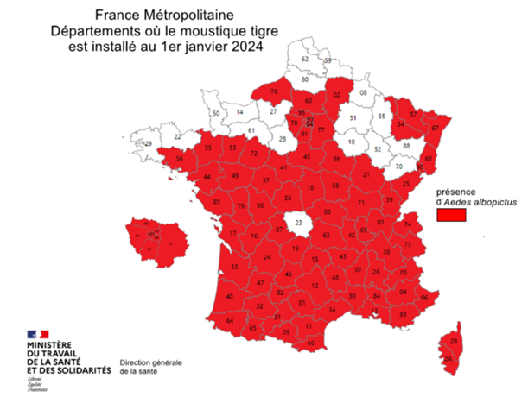

La capacité d’Aedes albopictus à être vecteur du chikungunya, de la dengue ou du virus Zika, en fait une cible de surveillance prioritaire pour les autorités sanitaires et leurs partenaires, durant sa période d’activité en métropole : du 1er mai au 30 novembre.
L’objectif de cette surveillance renforcée est double : ralentir la progression du moustique-tigre et limiter les risques de transmission des arbovirus dont il peut être le vecteur en métropole.

Le moustique-tigre est par ailleurs très nuisant (il pique aussi en journée, à plusieurs reprises ; sa piqûre peut être douloureuse).

En région Bourgogne-Franche-Comté

Aedes albopictus est aujourd’hui implanté dans 7 départements :

- en Saône-et-Loire, depuis 2014 ;
- en Côte-d’Or et dans la Nièvre depuis 2018 ;
- dans le Doubs et le Jura depuis 2020 ;
- dans le Territoire de Belfort et dans l’Yonne depuis 2023.

L’ARS (via un opérateur de démoustication) met en œuvre une surveillance dans les 8 départements de la région par un réseau de pièges-pondoirs, principalement sur les unités urbaines les plus peuplées, afin de suivre la dynamique de progression du moustique. Une enquête entomologique de terrain est réalisée pour confirmation en cas de nouvelle implantation, elle peut mener à considérer une nouvelle commune comme colonisée.

En 2023, le nombre de communes colonisées a plus que doublé dans la région, passant de moins de 60 à près de 125.

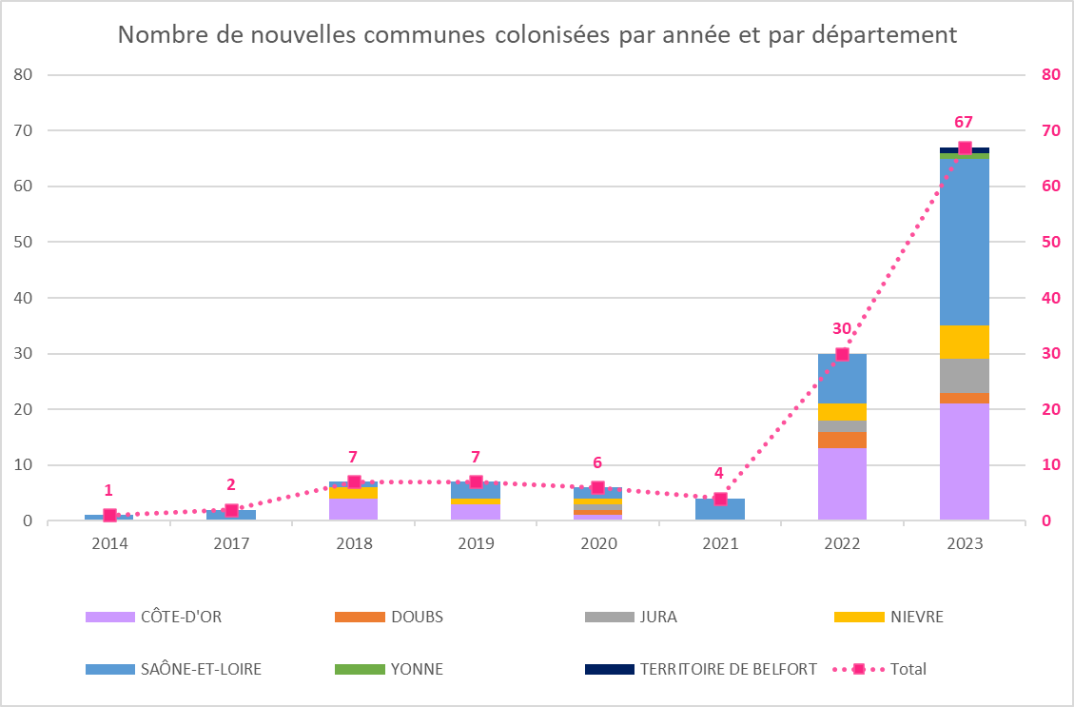

L’Agence Régionale de Santé intervient également lorsqu’un cas de chikungunya, de dengue ou de Zika est déclaré à ses services (ces maladies sont à déclaration obligatoire/DO). Une enquête de prospection entomologique est alors déclenchée pour identifier ou non la présence du moustique-tigre sur les lieux fréquentés par la personne pendant la période de virémie (présence du virus dans le sang). Dans ce cas, un traitement insecticide peut être décidé afin de lutter contre l’instauration d’une circulation autochtone de la maladie. Ces opérations sont assurées par des opérateurs habilités et spécialisés.

En 2023, 49 cas importés d’arboviroses ont été signalés en Bourgogne-Franche-Comté pendant la période de surveillance renforcée, donnant lieu à 67 prospections entomologiques, qui elles-mêmes ont conduit à 12 traitements (contre un seul traitement mené en 2021, à Beaune ; 2 en 2022, à Mâcon).

Un bilan intermédiaire fait déjà état de près de 70 cas d’arboviroses déclarés dans la région entre décembre 2023 et mi-avril 2024.

Au plan national, la direction générale de la santé (DGS) et Santé publique France ont rapporté 1 679 cas importés de dengue depuis le 1er janvier 2024, contre 131 sur la même période en 2023 : une situation inédite qui doit inciter à une posture de vigilance et d’action.

Reconnaître et signaler le moustique-tigre

Tous les insectes qui volent ne sont pas des moustiques !

- Aedes albopictus est petit : moins de 1 cm d’envergure.
- Noir avec des taches blanches sur le corps et les pattes, il a une ligne blanche sur le thorax et un appareil piqueur.
En savoir plus et signaler le moustique-tigre sur le portail :
https://signalement-moustique.anses.fr/signalement_albopictus/

Eviter son implantation

Avant de voler et de piquer, les moustiques se développent dans l’eau, sous forme de larves.
Chacun peut avoir les bons gestes pour éviter la prolifération d’Aedes albopictus en supprimant les petits réservoirs d’eau stagnante :
- Vider (une fois par semaine) coupelles et soucoupes sous les pots de fleurs, gamelles des animaux, replis des bâches, seaux, pieds de parasol…
- Couvrir hermétiquement les récupérateurs d’eau
- Ranger (à l’abri de la pluie) les jouets, brouettes, seaux, arrosoirs
- Entretenir les gouttières, rigoles et chenaux
- Jeter déchets et pneus usagés
- Créer un équilibre dans les bassins d’agréments : les poissons mangent les larves de moustique.

Voyageurs dans les zones à risque

-Se protéger des piqûres de moustique
-Continuer de se protéger de ces piqûres au retour, durant 3 semaines
-Consulter sans attendre un médecin en cas de symptômes car seule la déclaration à l’ARS permet de déclencher les mesures de lutte anti-vectorielle

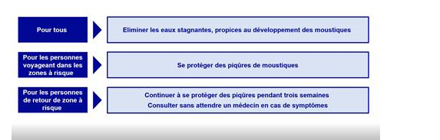

L’ARS Bourgogne-Franche-Comté est pleinement mobilisée dans son rôle de surveillance et d’intervention ; l’Agence compte sur l’engagement de chacun, collectivités, professionnels, usagers : c’est la somme des mesures individuelles et collectives qui permettra de réduire les risques.

Professionnels de santé : pensez aux maladies transmises par le moustique-tigre !

Les zones de circulation de ces 3 virus sont relativement superposables, il s’agit des régions intertropicales. Mais l’émergence de cas autochtones en France est observée dans certaines régions depuis quelques années.
Toute suspicion d’un diagnostic de dengue, de chikungunya ou d’infection à Zika en lien ou non avec un voyage doit faire l’objet d’une confirmation biologique et tout cas confirmé doit être déclaré auprès de l’ARS à l’aide du formulaire de déclaration obligatoire.

En savoir plus :

ARS Bourgogne-Franche-Comté

Ministère de la Santé et de la Prévention (sante.gouv.fr)

